视频解析P91〜P97：https://www.bilibili.com/video/BV1jY411b73f?p=91

文字解析：下方

矩阵
设有如下所示的下三角矩阵A[0..8, 0..8]，将该三角矩阵的非零元素（即行下标不小于列下标的所有元素）按行优先压缩存储在数组M$[1\text{..}m]$中，则元素（2010年上半年）
A$[i, j]$（$\text{0}≤\text{i}≤\text{8}\text{,} \text{j}≤\text{i}$）存储在数组M的 （58） 中。
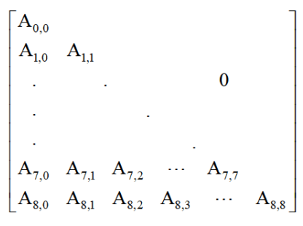
（58） A. $\text{M}[\frac{i\left(i+1\right)}{\text{2}}+j+1]$ B. $\text{M}[\frac{i（i+1）}{\text{2}}+j]$
C. $\text{M}[\frac{i\left(i-1\right)}{\text{2}}+j]$ D. $\text{M}[\frac{i\left(i-1\right)}{\text{2}}+j+1]$
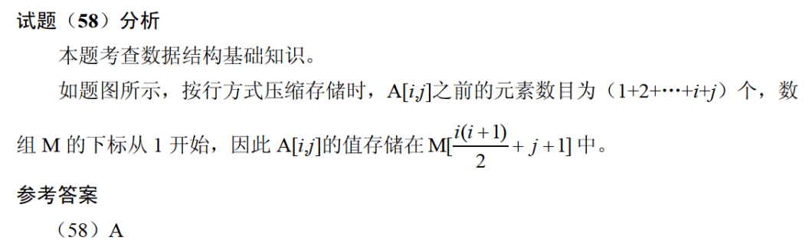

设下三角矩阵（上三角部分的元素值都为0）$A[0\text{..}n, 0\text{..}n]$如下所示，将该三角矩阵的所有非零元素（即行下标不小于列下标的元素）按行优先压缩存储在容量足够大的数组$M[]$中（下标从1开始），则元素$A[i, j]\text{（}\text{0}≤\text{i}≤\text{n}\text{, }\text{j}≤\text{i}\text{）}$存储在数组M的 （57） 中。（2011年上半年）
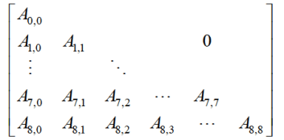
（57） A. $M\left[\frac{i(i+1)}{2}+j+1\right]$ B. $M\left[\frac{i(i+1)}{2}+j\right]$
C. $M\left[\frac{i(i-1)}{2}+j\right]$ D. $M\left[\frac{i(i-1)}{2}+j+1\right]$
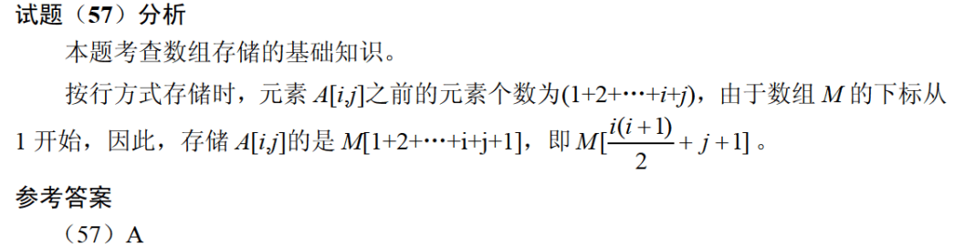

设某n阶三对角矩阵${\text{A}}_{\text{n×n}}$的示意图如下图所示。若将该三对角矩阵的非零元素按行存储在一维数组B[k]$\text{（}\text{1}≤\text{k}≤\text{3}×\text{n}-\text{2}\text{）}$中，则k与i、j的对应关系是 （58） 。（2015年下半年）
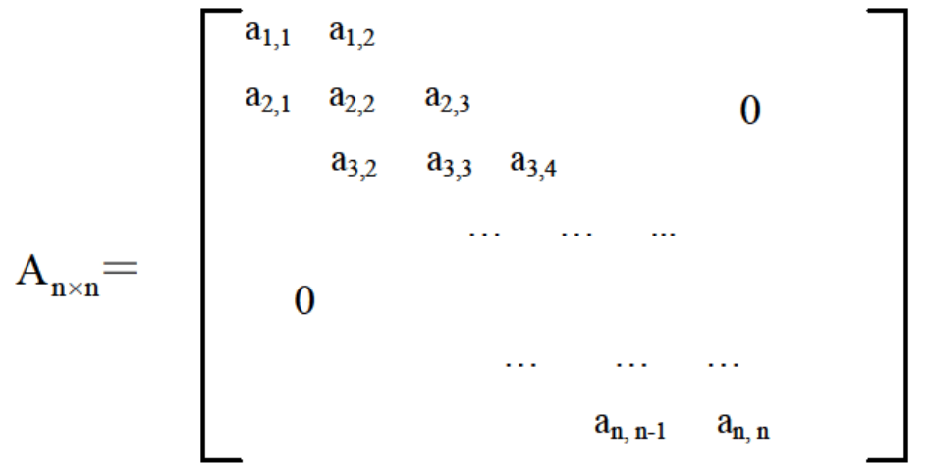
（58） A. $\text{k}=\text{2i}+\text{j}-\text{2}$ B. $\text{k}=\text{2i}-\text{j}+\text{2}$
C. $\text{k}=\text{3i}+\text{j}-\text{1}$ D. $\text{k}=\text{3i}-\text{j}+\text{2}$
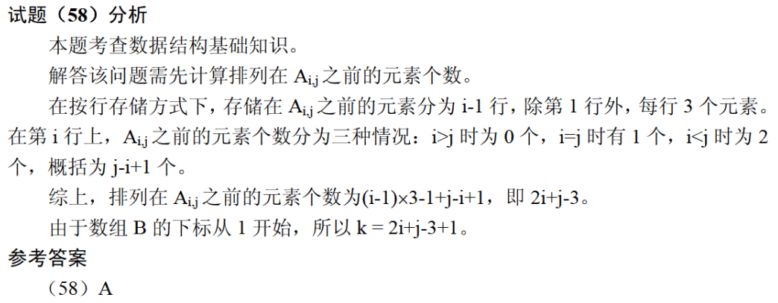

设有n阶三对角矩阵A，即非零元素都位于主对角线以及与主对角线平行且紧邻的两条对角线上，现对该矩阵进行按行压缩存储，若其压缩空间用数组$\text{B}$表示，$\text{A}$的元素下标从0开始，B的元素下标从1开始。已知A[0,0]存储在B[1],A[n$-$1,n$-$1]存储在B[3n$-$2]，那么非零元素A[i,j]$\text{（}\text{0}≤\text{i}<\text{n}\text{, }\text{0}≤\text{j}<\text{n}\text{, }|\text{i}\text{-}\text{j|}≤\text{1}\text{）}$存储在B[ （58） ]。（2018年上半年）
（58） A. $\text{2i}+\text{j}-\text{1}$ B. $\text{2i}+\text{j}$ C. $\text{2i}+\text{j}+\text{1}$ D. $\text{3i}-\text{j}+\text{1}$
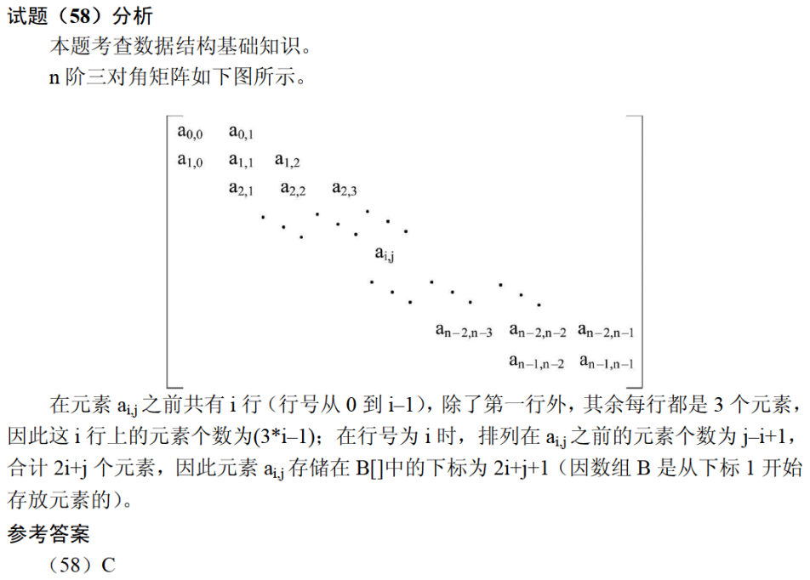

某$n$阶的三对角矩阵$A$如下图所示，按行将元素存储在一维数组$M$中，设$a_{1,1}$存储在$M[1]$，那么$a_{i,j}\text{（}1≤i, j≤n\text{且}a_{i,j}位于三条对角线中）$存储在$M$ （57） 。（2019年上半年）
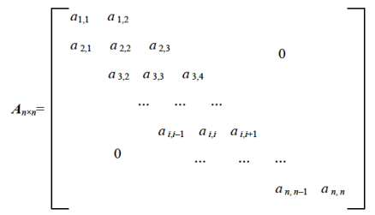
（57） A. $i+2j$ B. $2i+j$ C. $i+2j-2$ D. $2i+j-2$
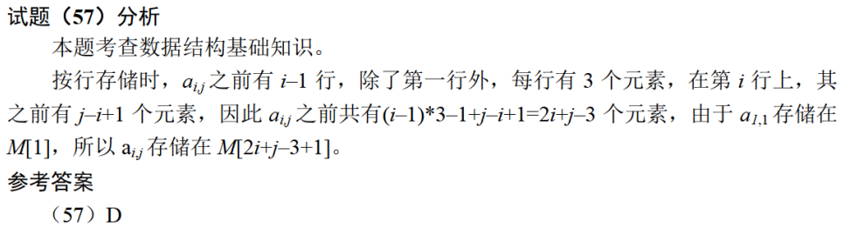

对于一个$n$阶的对称矩阵$A$，将其下三角区域（含主对角线）的元素按行存储在一维数组$S$中，设元素A$[i][j]$存放在S$[k]$中，且S[1]=A[0][0]，则$k$与$i,j(i≤j)$的对应关系是 （57） 。（2019年下半年）
（57） A. $k=\frac{i(i+1)}{2}+j-1$ B. $k=\frac{j(j+1)}{2}+i+1$
C. $k=\frac{i(i+1)}{2}+j+1$ D. $k=\frac{j(j+1)}{2}+i-1$
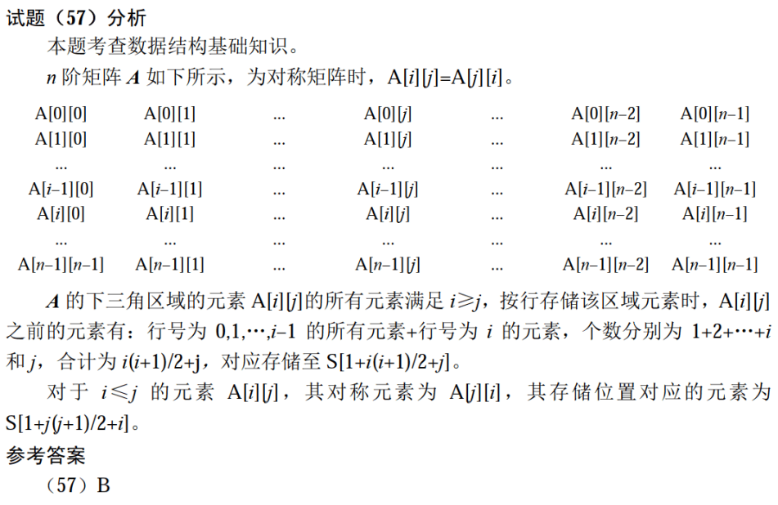

（59） 是对稀疏矩阵进行压缩存储的方式。（2021年上半年）
（59） A. 二维数组和双向链表 B. 三元组顺序表和十字链表
C. 邻接矩阵和十字链表 D. 索引顺序表和双向链表

